POLSKA AGENCJA ROZWOJU PRZEDSIĘBIORCZOŚCI

Program WSPARCIE W RAMACH DUŻEGO BONU
1. CEL DZIAŁANIA

Program skierowany jest do mikro i małych przedsiębiorców prowadzących działalność produkcyjną posiadających siedzibę, a w przypadku przedsiębiorcy będącego osobą fizyczną – miejsce zamieszkania, na terytorium Rzeczypospolitej Polskiej.

Wsparcie w ramach Programu przeznaczone jest na zakup usługi polegającej na opracowaniu nowego wyrobu, projektu wzorniczego, nowej technologii produkcji albo na znaczącym ulepszeniu wyrobu lub technologii produkcji.
Usługa ta może dodatkowo obejmować:
1) Opracowanie:
a) oceny potencjału i otoczenia funkcjonowania przedsiębiorcy,
b) planu rozwoju przedsiębiorcy na podstawie nowych lub znacząco ulepszonych wyrobów lub technologii produkcji,
c) prognozy rynku nowego wyrobu, projektu wzorniczego lub znacząco ulepszonego wyrobu,
d) strategii wprowadzenia nowego lub znacząco ulepszonego wyrobu do obrotu;
2) Wdrożenie nowego dla przedsiębiorcy wyrobu, projektu wzorniczego, nowej technologii produkcji albo znacząco ulepszonego wyrobu lub technologii produkcji.
Wykonawcą usługi mogą być jednostki naukowe, o których mowa w art. 2 pkt 9 ustawy z dnia 30 kwietnia 2010 r. o zasadach finansowania nauki (Dz. U. Nr 96, poz. 615, z późn. zm.) ,tj.:
a) podstawowe jednostki organizacyjne uczelni w rozumieniu statutu tej uczelni,
b) jednostki naukowe Polskiej Akademii Nauk,
c) instytuty badawcze,
d) międzynarodowe instytuty naukowe utworzone na podstawie odrębnych przepisów, działające na terytorium Rzeczypospolitej Polskiej,
e) Polska Akademia Umiejętności,
f) inne jednostki organizacyjne, niewymienione powyżej posiadające osobowość prawną, w tym przedsiębiorcy posiadający status centrum badawczo-rozwojowego, nadawany na podstawie ustawy z dnia 30 maja 2008 r. o niektórych formach wspierania działalności innowacyjnej (Dz.U. z 2014 r., poz. 226), posiadające przyznaną kategorię naukową A+, A albo B, o której mowa w art. 42 ust. 3 tej ustawy oraz siedzibę na terytorium Rzeczypospolitej Polskiej.
Lista jednostek naukowych posiadających przyznaną kategorię naukową, będąca podstawą weryfikacji spełniania nowych wymagań przez wskazaną we wniosku o udzielenie wsparcia jednostkę naukową, przedstawiona została w komunikacie Ministra Nauki i Szkolnictwa Wyższego z dnia 4 lipca 2014 r. o przyznanych kategoriach naukowych jednostkom naukowym (Dz. Urz. MN i SzW z 2014 r., poz. 38).
2. TERMINY NAJBLIŻSZYCH KONKURSÓW

Termin rozpoczęcia i zakończenia naboru wniosków: 10 marzec do 21 kwiecień 2015;
3. DLA KOGO
Program przeznaczony jest dla mikro i małych przedsiębiorców prowadzących działalność produkcyjną posiadających siedzibę, a w przypadku przedsiębiorcy będącego osobą fizyczną – miejsce zamieszkania na terytorium Rzeczypospolitej Polskiej.
Przedsiębiorca, który wcześniej otrzymał wsparcie w ramach Programu, może ubiegać się o nie po raz kolejny.
Wsparcie w ramach Programu może być udzielone przedsiębiorcy, który złożył tylko jeden wniosek w ramach danego naboru wniosków.
4. KOSZTY KWALIFIKOWANE

Wsparcie ma formę refundacji i jest przeznaczone na pokrycie kosztów przygotowania i złożenia jednego wniosku projektowego, w odpowiedzi na jedno wezwanie konkursowe w ramach międzynarodowego programu innowacyjnego, przy założeniu, że realizacja tego programu rozpoczęła się nie wcześniej niż w 2007 roku.
5. INTENSYWNOŚĆ WSPARCIA

Kwota wsparcia udzielona jednemu przedsiębiorcy w ramach Programu nie może przekroczyć 50.000 zł, przy czym wielkość wsparcia może wynosić do 80% całkowitych wydatków kwalifikujących się do objęcia wsparciem.

Uwaga: W przypadku zarejestrowania wniosków w Generatorze Wniosków na kwotę wyczerpującą 100% alokacji, PARP poinformuje z 3-dniowym wyprzedzeniem na stronie internetowej www.parp.gov.pl o skróconym terminie zakończenia składania wniosków.
6. OBSZAR REALIZACJI PROJEKTU: ogólnopolski
Budżet programu Wsparcie w ramach dużego bonu w 2015 roku przeznaczony na wsparcie dla przedsiębiorców wynosi 4 120 000 zł.

Pula środków przeznaczonych na odwołania dla przedsiębiorców stanowi 5% budżetu Programu przeznaczonego na wsparcie. Program finansowany jest przez Ministerstwo Gospodarki ze środków budżetu państwa.

Źródło: http://www.parp.gov.pl/index/index/2258

Potrzebujesz więcej informacji? Skontaktuj się z ekspertem - Dominik RYBKA
mobile: 796-071-188 | e-mail: verum@wp.eu | www: www.verum.net.pl

OPIS ZAŁOŻEŃ

Ministerstwo rozwoju chce zmienić zasady "bonów na innowacje" - popularnej wśród małych i średnich firm dotacji na nawiązanie współpracy z nauką. - Będzie dużo więcej pieniędzy i więcej możliwości – zapowiada resort.
– Na realizację pomysłów, które nie są bardzo kosztowne, przedsiębiorcy, właściciele mikro i małych firm będą otrzymywali bony na innowacje. Przedsiębiorca dostanie taki bon, by miał za co zlecić jednostce naukowej przeprowadzenie prac badawczo–rozwojowych – mówi Iwona Wendel, wiceminister infrastruktury i rozwoju.
Sam bon na innowacje nie jest nowością. Przez ostatnie lata oferowała je Polska Agencja Rozwoju Przedsiębiorczości (PARP). W sumie skorzystało z nich ponad 2,4 tys. drobnych przedsiębiorców. Jednym z nich jest Anna Zdrojewska–Żywiecka, właścicielka niewielkiego wydawnictwa Mamania. Otrzymała tzw. „mały bon” – 15 tys. zł. Za tę dotację informatycy z Politechniki Warszawskiej przygotowali dla niej znak wodny do e–booków i specjalny widżet. – Potrzebowałam tego, żeby sprzedawać swoje e–booki poprzez własną stronę internetową W ten sposób mogę ominąć marżę, jaką nakładają księgarnie z e–bookami – tłumaczy Anna Zdrojewska–Żywiecka.
Więcej pieniędzy i większy wkład własny
Jak zapowiada resort rozwoju, w nowym rozdaniu unijnych pieniędzy bony będą inne. Po pierwsze zniknie podział na tzw. „mały bon” (15 tys.) i „duży bon” (50 tys.) Teraz zamiast dwóch – będzie jeden. Jego wartość? Co najmniej 50 tys. zł.
Zmieni się też wysokość wkładu własnego. Anna Zdrojewska, jako że jest mikroprzedsiębiorcą i brała „mały bon”, otrzymała 100 proc. dofinansowania. Gdyby brała duży, dotacja pokryłaby 80 proc. kosztów. Teraz wszyscy przedsiębiorcy, niezależnie od ich wielkości, otrzymają 80 proc. wartości inwestycji. Pozostałe 20 proc. będą musieli wyłożyć z własnej kieszeni. Instrument planowany jest do realizacji w trybie konkursowym. - Przedsiębiorstwo będzie mogło złożyć tylko jeden wniosek w ramach danego naboru - zapowiada Piotr Popa, rzecznik MIR.
Więcej możliwości
Kolejna zmiana – dobra dla firm – to katalog inwestycji, jakie można sfinansować z bonu. Do tej pory w „małym bonie” można było korzystać głównie z usług dotyczących rozwoju posiadanego produktu lub technologii, ale już np. nie z opracowania nowego nowej rzeczy lub znaczącego ulepszenia. Teraz mikro, mali i średni przedsiębiorcy będą mogli zlecić naukowcom opracowanie nowego lub „znacznie ulepszonego” wyrobu, technologii lub nowego projektu wzorniczego. Bon sfinansuje też opracowanie nowego modelu biznesowego. Ale projekty opłacone z dotacji będą musiały wpisywać się w Krajową Inteligentną Specjalizację Co istotne, nowy bon na innowacje dostaną też te firmy, które dopiero zamierzają rozpocząć działalność produkcyjną.
Jednak nie ze wszystkimi naukowcami będą mogli współpracować przedsiębiorcy. Z bonu będzie można opłacić tylko te prace, które są wykonywane przez jednostkę naukową, która ma kategorię A+, A, albo B. Krótko mówiąc – tylko najlepsi i bardzo dobrzy naukowcy będą robili badania dla firm.

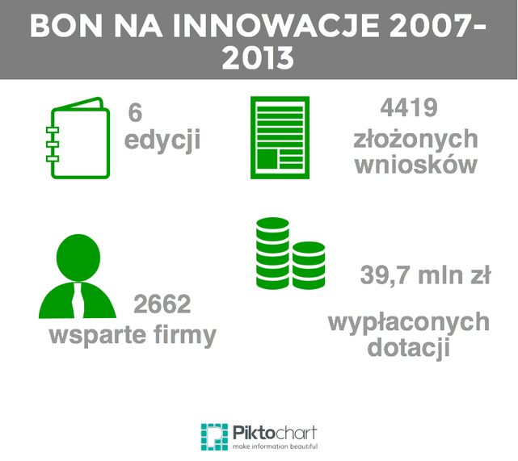

Przetestowane rozwiązania
Zmiany w bonie to efekt rekomendacji, jakie wniósł PARP po przeprowadzonym przez siebie pilotażu. W zeszłym roku agencja testowała nowe warunki bonu, m.in. podniesienie maksymalnego limitu dotacji do 50 tys. Opinie po testach? Pozytywne. Firmom łatwiej było także nawiązać współpracę z jednostkami naukowymi, którym zwyczajne bardziej opłacało się angażować za większe kwoty.
– Dodatkowo wielkość wsparcia oraz wymagany udział własny spowodowały, że ze wsparcia skorzystały firmy rzeczywiście zainteresowane opracowaniem nowych rozwiązań oraz ich szybką komercjalizacją – mówi Dariusz Wojtaszek z PARP–u.
Wszystko wskazuje na to, że najbliższe konkursy z „bonami na innowacje” rozpoczną się w połowie pierwszego kwartału przyszłego roku. W sumie resort rozwoju na ten typ dotacji zarezerwował 228 mln zł i planuje, że skorzysta z nich ok. 1 tys. przedsiębiorców.

Źródło: http://innpoland.pl/113859,nowe-zasady-bonu-na-innowacje-wieksze-pieniadze-wiecejmozliwosci

